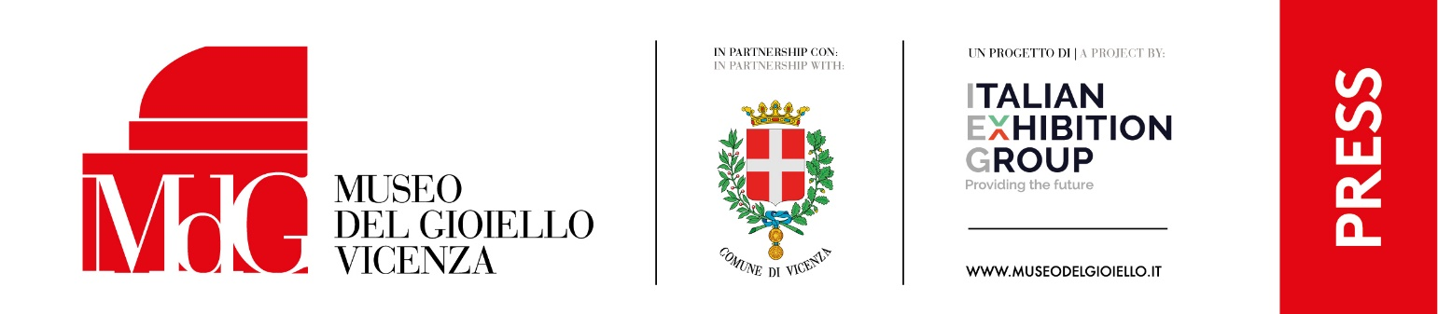

nota stampa

MUSEO DEL GIOIELLO: I PROSSIMI APPUNTAMENTI

Per la cittadinanza e il territorio vicentino l’occasione per scoprire l’arte orafa. Nello spazio gestito da Italian Exhibition Group con il Comune di Vicenza laboratori didattici e tour guidati.

- Al Museo del Gioiello una serie di weekend per conoscere la tradizione vicentina della lavorazione dell’oro
- Dedicati alle famiglie i laboratori didattici “Disegni Preziosi” e “Amuleti Prodigiosi”
- Con VicenzaTour2022 un viaggio per tutti nella creatività orafa di ieri, oggi e domani

Vicenza, 24 maggio 2022 – Laboratori per famiglie e tour guidati. Nelle prossime settimane il Museo del Gioiello, gestito da Italian Exhibition Group assieme al Comune di Vicenza all’interno della Basilica Palladiana, ospita diverse occasioni per avvicinarsi alla preziosa arte della gioielleria. Appassionati o semplici curiosi di ogni età possono sperimentare la creatività e conoscere la grande tradizione orafa di Vicenza in uno spazio museale che si fa promotore di cultura e di iniziative per la città. Per informazioni: info@museodelgioiello.it.

I LABORATORI PER FAMIGLIE: DISEGNARE GIOIELLI E CREARE AMULETI, UN GIOCO DA RAGAZZI
Domenica 29 maggio il ciclo di laboratori per famiglie del Museo del Gioiello organizzato in collaborazione con la cooperativa sociale Scatola Cultura prosegue con “Disegni Preziosi”. Dalle 10:30 alle 12:00 bambini e adulti potranno cimentarsi con la progettazione di un monile. Ispirati dai preziosi esposti nelle sale del museo, i partecipanti esploreranno la fase che precede la realizzazione vera e propria del gioiello: il disegno, momento fondamentale che racchiude la scelta del tema e quella dei materiali da sagomare, tagliare, accostare.
Sabato 25 giugno l’appuntamento che chiuderà il ciclo dei laboratori didattici per famiglie: “Amuleti prodigiosi”, per realizzare talismani personalizzati traendo spunto dai gioielli “magici” conservati nella Sala Magia, oggetti ai quali antiche popolazioni hanno attribuito proprietà benefiche di protezione, salute, felicità.

VICENZATOUR2022: GIOIELLI CONTEMPORANEI TRA ARTE, DESIGN E VISIONI FUTURE
La terza edizione di VicenzaTour2022 fa tappa anche al Museo del Gioiello. Sabato 11 giugno, a partire dalle ore 10.00, la visita dal tema "L'arte contemporanea in tour. Il futuro ha un cuore antico". Il percorso tra i nuovi linguaggi e le sperimentazioni della lavorazione aurea attraverserà la Sala Arte dedicata al gioiello d’artista dei maestri della pittura e della scultura italiana del Novecento, la sperimentazione contemporanea della Sala Design e le suggestioni della Sala Futuro, con opere ispirate alla scienza e alla tecnologia.
L’iniziativa è organizzata dall'assessorato alla cultura del Comune di Vicenza, con la collaborazione della Soprintendenza archeologia belle arti e paesaggio per le province di Verona, Rovigo e Vicenza e coinvolge diverse sedi museali della città, oltre a al Consorzio Vicenzaè e le Guide turistiche autorizzate.

FOCUS ON ITALIAN EXHIBITION GROUP
Italian Exhibition Group S.p.A., società con azioni quotate su Euronext Milan, mercato regolamentato organizzato e gestito da Borsa Italiana S.p.A., ha maturato negli anni, con le strutture di Rimini e Vicenza, una leadership domestica nell'organizzazione di eventi fieristici e congressuali e ha sviluppato attività estere - anche attraverso joint-ventures con organizzatori globali o locali, come ad esempio negli Stati Uniti, Emirati Arabi Uniti, Cina, Messico, Brasile, India - che l’hanno posizionata tra i principali operatori europei del settore.

PRESS CONTACT IEG
Elisabetta Vitali, head of corporate communication; Marco Forcellini, press office manager; Michela Moneta, press office coordinator; Luca Paganin, press office specialist
Media Agency MY PR Lab T +39 0444 512550 - Filippo Nani filippo.nani@myprlab.it – Giulia Lucchini, mob. +39 348 785 3679 giulia.lucchini@myprlab.it

Il presente comunicato stampa contiene elementi previsionali e stime che riflettono le attuali opinioni del management (“forward-looking statements”) specie per quanto riguarda performance gestionali future, realizzazione di investimenti, andamento dei flussi di cassa ed evoluzione della struttura finanziaria. I forward-looking statements hanno per loro natura una componente di rischio ed incertezza perché dipendono dal verificarsi di eventi futuri. I risultati effettivi potranno differire anche in misura significativa rispetto a quelli annunciati, in relazione a una pluralità di fattori tra cui, a solo titolo esemplificativo: andamento del mercato della ristorazione fuori casa e dei flussi turistici in Italia, andamento del mercato orafo - gioielliero, andamento del mercato della green economy; evoluzione del prezzo delle materie prime; condizioni macroeconomiche generali; fattori geopolitici ed evoluzioni del quadro normativo. Le informazioni contenute nel presente comunicato, inoltre, non pretendono di essere complete, né sono state verificate da terze parti indipendenti. Le proiezioni, le stime e gli obiettivi qui presentati si basano sulle informazioni a disposizione della Società alla data del presente comunicato.

